台灣品牌耀飛計畫

114年度台灣品牌耀飛計畫
品牌管理顧問團隊徵選須知

主辦單位：經濟部產業發展署
執行單位：財團法人台灣經濟研究院
聯絡地址：台北市中山區德惠街16-8號4樓
連絡電話：02-8978-3855 #302 官小姐、#307 林小姐
傳真號碼：02-2325-9015
網址：https://keid.nat.gov.tw/branding-taiwan/

中華民國 114 年 3 月

目 錄
壹、 計畫說明 1
一、 目的 1
二、 辦理單位 1
三、 申請資格 1
四、 申請方式 1
五、 審查作業 2
貳、 權利義務及注意事項 3
附圖、管顧團隊徵選流程圖 5
附件一、114年「台灣品牌耀飛計畫」品牌管理顧問團隊徵選申請書
附件二、台灣品牌耀飛計畫合作管顧 個資管理暨保密同意書

- 計畫說明
- 目的
本須知依據經濟部產業發展署「台灣品牌耀飛計畫」（以下簡稱本計畫）辦理，旨在擴大品牌管理顧問團隊之徵選範圍，協助具有國際市場或利基市場發展潛力之企業進行品牌諮詢診斷輔導服務，助力企業提升品牌競爭力，並作為企業品牌發展之參考。
- 辦理單位
主辦單位：經濟部產業發展署
執行單位：財團法人台灣經濟研究院
- 申請資格
品牌管理顧問團隊（以下簡稱管顧團隊）具備下列條件者，得於徵選期間內提出申請，並經委員審查通過成為本計畫優先推薦之管顧團隊。
- 設立達一年以上，未因法令經主管機關或目的事業主管機關處分。
- 具有企業品牌輔導實績者。
- 品牌核心服務包含品牌定位建構、品牌溝通體驗、品牌市場拓展、品牌數位賦能、品牌ESG發展等至少一項。
- 申請方式
- 申請期限
有意願加入品牌計畫之管顧團隊，自公告日起至114年6月13日止（以郵戳為憑），可透過品牌計畫網站（https://keid.nat.gov.tw/branding-taiwan/）下載相關申請文件。
- 申請繳交資料
申請之管顧團隊請檢附以下應備資料，請將〔書面文件〕依序排放，文件如為影本請加蓋公司及負責人印鑑及「與正本相符」字樣，無需特殊裝訂；〔電子檔案〕亦請依序存入光碟或USB等儲存裝置，並將所有應備資料郵寄至品牌計畫小組。
應備資料 | 書面文件 | 電子檔案
- 品牌管理顧問團隊徵選申請書 | 1份 | 用印後掃瞄PDF檔
- 企業合法登記證或公司變更登記表影本 | 1份 | 用印後掃瞄PDF檔
- 合作管顧個資管理暨保密同意書 | 1份 | 用印後掃瞄PDF檔
- 其他核心能量介紹或輔導實績佐證文件 | - | 電子檔案格式不限
- 文件送達地點
應備資料請郵寄至品牌計畫小組，以下為收件資訊：
- 收件地址：台北市中山區德惠街16-8號4樓
- 收件單位：台灣品牌耀飛計畫小組 收
- 聯絡電話：（02）8978-3855分機 302官經理、307林經理。
※所有文件含書面文件及儲存裝置恕不退回，請務必自行影印及備份留存。
- 審查作業
採兩階段審查方式，選出之管顧團隊將列入本計畫合作之品牌管理顧問團隊，配合計畫年度業務時程，媒合予企業進行品牌顧問諮詢服務或品牌輔導專案。以下兩階段審查作業說明：
- 第一階段書面審查：經委員審查得分平均80分以上者，得進入第二階段審查。委員審查重點及配分如下：
評審項目 | 審查內容 | 配分
專業能量 | - 團隊簡介、願景、組織架構等  - 核心輔導能量及專長產業  - 可運用及分配之支援資源 | 25%
輔導執行能力 | - 品牌輔導相關之作法  - 預計投入輔導顧問之專長、案件之執行成果、專長領域等 | 35%
輔導經驗與實績 | - 主要品牌輔導成功案例實績  - 過去所累積之輔導經驗、承接政府相關品牌輔導計畫之經驗  - 其它佐證資料（如獎項或客戶回饋） | 40%
- 第二階段會議複審：經委員共同決議通過者，得取得本計畫新增合作之管顧團隊資格。
- 權利義務及注意事項
- 徵選通過之管顧團隊，每年須受管顧資格有效性、管顧資料正確性及輔導案執行情形等檢視及評核，以確保管顧團隊維持服務能量且無違法情事發生。以下評核事項說明：
- 管顧資格有效性：以下若有未符合下列情形之一者，本計畫得視情況通知管顧團隊終止合作資格。管顧團隊得自收受合作終止通知時限內向本計畫提出申復，逾期不受理。申復通過，本計畫應提供管顧團隊改善建議；申復不通過，則維持合作終止結果。
- 持續具有企業品牌輔導實績，提供之核心服務包含品牌定位建構、品牌溝通體驗、品牌市場拓展、品牌數位賦能、品牌ESG發展等至少一項。
- 未將專案經費挪移他用，未以產發署、本計畫名義不當超收專案經費。
- 設立專帳管理專案經費，且經會計人員查閱帳款未發生違法之重大情事。
- 管顧團隊未發生違反法令或契約之重大情事，且經查證事由須歸責於管顧團隊者。
- 提供本計畫之任何資料（如管顧名錄、公司介紹、案例實績等內容）為真實並依規定提出佐證。
- 未因違反法令經主管機關或目的事業主管機關處分。
- 有意願繼續擔任品牌計畫合作管顧公司。
- 管顧團隊連續三年積極配合管顧合作義務，如協助資料繳交、資訊維護、計畫網站文章資訊、諮詢媒合洽談、企業提案、專案執行等相關工作。
- 管顧資料正確性：須配合計畫時程繳交年度管顧資料。若未符合，本計畫得視情況將管顧團隊從該年度媒合名單移除，並於當年度計畫官網及管顧名錄下架。
- 輔導案執行情形：當年度經媒合成功，執行品牌輔導專案之管顧團隊，受輔導之廠商滿意度調查結果未落於不滿意或非常不滿意，且經查證事由須歸責於管顧團隊。累計兩次不符合者，本計畫得視評核結果通知管顧團隊終止合作資格。管顧團隊得自收受合作終止通知時限內向本計畫提出申復，逾期不受理。申復通過，本計畫應提供管顧團隊改善建議；申復不通過，則維持合作終止結果。
- 本計畫得將資料提供給申請品牌輔導專案之企業，並視企業意願進行媒合。惟因涉企業意願，本計畫不擔保管顧團隊承接媒合及執行案件數目。
- 管顧團隊須如期回報媒合情形，並於媒合期間與企業達成輔導提案內容合意，且提案經委員審查通過者方始執行。
- 在不涉及輔導細節資訊和營業秘密下，管顧團隊應於履約期間及產業發展署品牌相關計畫延續期間，配合產業發展署及品牌計畫小組出席或參與計畫相關會議及提供相關資料，俾供產業發展署及品牌計畫小組瞭解及掌握計畫執行狀況。
- 在不涉及輔導細節資訊和營業秘密下，管顧團隊應於履約期間及產業發展署品牌相關計畫延續期間，配合參與或辦理品牌計畫有關之線上與線下廣宣推廣活動，如企業交流會、成果發表會、計畫說明會、觀摩參訪、工作坊、論壇等各形式企業交流活動，並協助提供輔導案例或影片於品牌計畫網站、Facebook、YouTube、廣宣手冊等媒介或平台露出。
- 為審核申請管顧團隊之能量及監督計畫之執行、管考，本計畫得聘請相關機關（構）代表、學者專家審議管顧團隊之核心能量、執行能力、配合意願、經費及管考等事項。本計畫針對相關機關（構）代表及學者專家執行審查，訂有明確迴避及保密規範：
- 涉及相關機關（構）代表及學者專家本人、配偶、三親等以內血親或姻親，或同財共居親屬之利益。
- 相關機關（構）代表及學者專家本人或其配偶與受評選之管顧團隊或其負責人間現有或三年內曾有僱傭、委任或代理關係。
- 其他情形足認有不能公正執行職務之虞。
- 相關機關（構）代表、學者專家及對於因執行職務知悉他人應秘密之資訊者，應負有保密義務。
- 經濟部產業發展署與品牌計畫小組保留申請須知內容變更之權利。

附圖、管顧團隊徵選流程圖
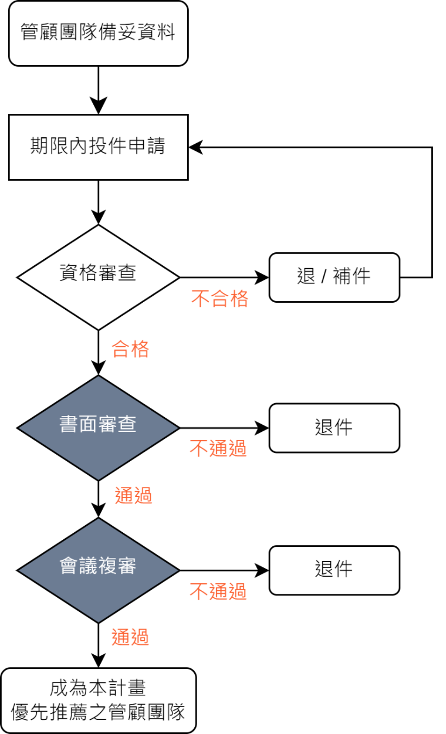

註：「資格檢查」若文件有缺漏者，則通知限期補件，無法於限期內補足文件者及資格不符者，以退件辦理之。

114年「台灣品牌耀飛計畫」
品牌管理顧問團隊徵選申請書
- 團隊基本資訊
公司/機構  名稱 | 中 文
公司/機構  名稱 | 英 文
統一編號
LOGO
設立日期 | 民國 年 月 日
通訊地址
負責人
聯絡人 | 姓 名 |  | 職 稱
聯絡人 | 電 話 |  | E-mail
公司/機構
網址
服務項目
專長產業

- 團隊簡介
一、公司/機構介紹
※請詳細說明公司核心服務與能量、專長、業務版圖。（註釋請刪除）

二、組織架構
※請說明公司總人數及組織分工。（註釋請刪除）

三、執行本計畫之顧問團隊人員
姓名 | 職稱 | 專任/合作 | 本業年資 | 重要經歷  (或主要負責案件名稱)

- 服務內容
- 品牌基盤輔導：
- 執行項目
※請以一案至少60萬元為例，並詳細說明輔導流程、階段目標、內容。建議包含品牌全盤檢視、分析及品牌定位建構，例如內外部稽核、消費者（客戶）調查、市場研究、競爭者分析、品牌願景、價值主張、品牌標語、故事、識別系統、品牌定位與策略等。（註釋請刪除）

- 作法說明
※請依執行項目，詳細說明各項目輔導流程、階段目標、內容。（註釋請刪除）

- 品牌主題輔導：
- 執行項目
※【品牌主題輔導】：以一案至少120萬元為例，並詳細說明輔導流程、階段目標、內容。建議融合「品牌數位賦能」或「企業永續發展」轉型趨勢，扣合品牌定位，針對內外部溝通進行優化，制定品牌價值傳遞計畫，並透過數位行銷與數據分析工具，精準投放掌握市場動態，提升海外拓銷。或是參考具社會及品牌影響力之價值指標或永續發展目，協助中小企業盤點企業能量及分析市場環境，制定價值提升策略及落地方案，落實永續發展與展現品牌影響力。
例如：「品牌數位賦能」建議包含釐清內外需求、擬定溝通策略、協助品牌內化導入與外部溝通落地，並透過數位行銷策略規劃與數據分析應用，整合數位媒體或通路，提升品牌知名度。「企業永續發展」建議得參考具影響力之國際價值指標，進行盤點與適性評估，挖掘永續發展潛力，並制定品牌市場影響力強化計畫，對利害關係人傳遞品牌的永續承諾與價值主張。（註釋請刪除）

- 作法說明
※請依執行項目，詳細說明各項目輔導流程、階段目標、內容。（註釋請刪除）

- 五年內執行品牌輔導重要實績
受輔導企業名稱 | 執行年度 | 執行內容簡述

台灣品牌耀飛計畫合作管顧 個資管理暨保密同意書
立切結暨同意書人 管顧聯絡窗口姓名（如為多位請以、區隔） ，為 ○○○○顧問公司 （以下稱乙方）之授權代表人，因執行經濟部產業發展署委託財團法人台灣經濟研究院（以下稱甲方）之「台灣品牌耀飛計畫」（以下稱本計畫）諮詢、媒合及品牌輔導專案等計畫相關合作及配合項目，已詳閱並同意以下約定條款：
第一條 個人資料之蒐集與使用
乙方同意甲方依中華民國「個人資料保護法」與相關法令規範，於本計畫存續期間內，基於專案管理之特定目的，就乙方提供之個人資料（包括但不限於公司名稱、姓名、職稱、E-mail、聯絡電話等可直接或間接識別個人之資料），進行蒐集、處理、利用及傳遞予專案相關人員。甲方應採取適當安全維護措施，防止個人資料未經授權洩露或不當使用。
第二條 個人資料當事人權利
依個資法第3條規定，乙方提供之個人資料所涉個資當事人就第一條條款保有個人資料得行使下列權利：
- 得向甲方查詢、請求閱覽或請求製給複本，而甲方得酌收必要成本費用。
- 得向甲方請求補充或更正，惟依法請乙方應為適當之釋明。
- 得向甲方請求停止蒐集、處理或利用及請求刪除，但如係基於行政管理及業務等相關目的所必需，或其他法令有所規範者，甲方得拒絕之。
- 乙方因行使上述權利而導致權益產生減損時，甲方不負相關賠償責任。另依個人資料保護法第 14 條規定，本計畫得酌收行政作業費用。
第三條 個人資料安全管理原則與措施
- 有關乙方於本計畫執行之相關職務及專案上個人資料之蒐集、處理或利用，應符合個人資料保護法之法定要件，並尊重當事人之權益，依誠實及信用方法為之，不得逾越蒐集特定目的之必要範圍，並應與蒐集之目的具有正當合理之關聯。
- 乙方應配合甲方個資盤點與管理需求，提供「個資盤點暨風險評估表」、「委外廠商個資安全管理措施自評表及說明表」，並應實施個資法施行細則第12條所規定之安全管理措施。甲方得針對乙方就履行受託事項範圍內所提供之相關資料及說明以書面或訪談方式進行稽核。乙方不得拒絕。甲方經稽核後，若認為乙方未確實執行相關資料及說明事項，得以書面敘明理由要求乙方限期改善。
第四條 保密義務
- 乙方承諾對於因執行本計畫而知悉或持有之任何資料，負有保密義務，不得未經授權蒐集、洩漏、複製、轉讓、再使用或交付第三人。此保密義務不因職務變更或離職而終止。
- 甲方就乙方提供之個人資料，亦負有相應保密義務，應採取合理保護措施防止未經授權之揭露。
- 任何一方違反保密義務，致他方受有損害者，應負損害賠償責任，包括直接損失、間接損失、法律費用及其他相關合理損失。
第五條 資料保存與銷毀
乙方應於本計畫執行期間屆滿前一個月，刪除或銷毀因執行計畫而持有之個人資料，並返還相關資料載體。但經甲方事前書面同意者，得另行約定適當保留期限。
第六條 資料真實性保證
乙方保證於本計畫合作期間所提供之任何資料（包括但不限於管顧名錄、公司簡報、公司簡介及案例等）均為真實。如有不實且無法提出佐證者，乙方應負相關法律責任，甲方並得終止乙方之合作管顧資格。

此致
經濟部產業發展署
財團法人台灣經濟研究院

立切結暨同意書人：
(姓名) | (簽章處) | (姓名) | (簽章處)

立切結書人所屬乙方：
乙方名稱及簽章：○○○○顧問公司全名
負責人姓名及簽章：○○○
統一編號：
地 址：

中華民國 114 年 月 日

